TRƯỜNG ĐẠI HỌC TÀI NGUYÊN VÀ MÔI TRƯỜNG
THÀNH PHỐ HỒ CHÍ MINH
KHOA CÔNG NGHỆ THÔNG TIN


CƠ SỞ DỮ LIỆU NÂNG CAO
THỰC HÀNH BUỔI 4

Sinh viên thực hiện: Trần Thị Thanh Thảo (1250080179)
Lớp: 12_ĐH_CNTT4
Khoá: 2023 – 2027
Giảng viên hướng dẫn : Ths.Phạm Trọng Huynh

TP. Hồ Chí Minh, 20 tháng 04 năm 2026
TRƯỜNG ĐẠI HỌC TÀI NGUYÊN VÀ MÔI TRƯỜNG
THÀNH PHỐ HỒ CHÍ MINH
KHOA CÔNG NGHỆ THÔNG TIN


CƠ SỞ DỮ LIỆU NÂNG CAO
THỰC HÀNH BUỔI 4

Sinh viên thực hiện: Trần Thị Thanh Thảo (1250080179)
Lớp: 12_ĐH_CNTT4
Khoá: 2023 – 2027
Giảng viên hướng dẫn : Ths.Phạm Trọng Huynh

TP. Hồ Chí Minh, 20 tháng 04 năm 2026

MỤC LỤC
PHẦN 1: CÁC BÀI TẬP THỰC HÀNH 1
1. Lab 3 1
1.1. Bài tập 1 1
1.1.1. Đề bài 1
1.1.2. Code và kết quả 6
1.1.2.1 View - Trigger - Stored Procedure - Bài Tập Tổng Hợp 6
BÀI 1 - VIEW 6
BÀI 2 - STORED PROCEDURE 17
BÀI 3 - TRIGGER 41
BÀI 4 - TỔNG HỢP 54
PHẦN 2: NHẬN XÉT 59

PHẦN 1: CÁC BÀI TẬP THỰC HÀNH

1. Lab 3

1.1. Bài tập 1

1.1.1. Đề bài
1. Lược đồ quan hệ
Cho lược đồ quan hệ:
- COURSE(CourseNo,Description,Cost,Prerequisite,CreatedBy,CreatedDate, ModifiedBy,ModifiedDate )
- CLASS(ClassID,CourseNo,ClassNo,StartDateTime,Location,InstructorID,Capacity, CreatedBy,CreatedDate,ModifiedBy,ModifiedDate )
- STUDENT(StudentID,Salutation,FirstName,LastName,Address,Phone,Employer, RegistrationDate,CreatedBy,CreatedDate,ModifiedBy,ModifiedDate)
- ENROLLMENT(StudentID,ClassID,EnrollDate,FinalGrade,CreatedBy,CreatedDate, ModifiedBy,ModifiedDate)
- INSTRUCTOR(InstructorID,Salutation, FirstName,LastName,Address,Phone, CreatedBy,CreatedDate,ModifiedBy,ModifiedDate )
- GRADE(StudentID,ClassID,Grade,Comments,CreatedBy,CreatedDate,ModifiedBy, ModifiedDate )
Mô tả chi tiết các quan hệ:
COURSE: Thông tin về môn học
- Tên cột Null Kiểu dữ liệu Chú thích
- CourseNo NOT NULL NUMBER(8, 0) Mã số duy nhất của môn học
- Description NULL VARCHAR2(50) Tên đầy đủ cho môn học Cost NULL NUMBER(9,2) Học phí cho môn học này
- Prerequisite NULL NUMBER(8, 0) Mã số môn học tiên quyết (phải học trước khi học môn này)
- CreatedBy NOT NULL VARCHAR2(30) Xác định người dùng thêm môn học
- CreatedDate NOT NULL DATE Xác định ngày thêm
- ModifiedBy NOT NULL VARCHAR2(30) Người dùng thay đổi môn học
- ModifiedDate NOT NULL DATE Ngày cập nhật mới nhất
CLASS: Thông tin về một lớp học cụ thể ứng với môn hôc nào đó
- Tên cột Null Kiểu dữ liệu Chú thích
- ClassID NOT NULL NUMBER(8,0) Định danh duy nhất của lớp học
- CourseNo NOT NULL NUMBER(8,0) Mã môn học tương ứng
- ClassNo NOT NULL NUMBER(3) Mã lớp học
- StartDateTime NULL DATE Thời gian bằt đầu lớp học
CLASS: Thông tin về một lớp học cụ thể ứng với môn hôc nào đó
- Tên cột Null Kiểu dữ liệu Chú thích
- Location NULL VARCHAR2(50) Phòng học
- InstructorID NOT NULL NUMBER(8,0) Mã giáo viên hướng dẫn
- Capacity NULL NUMBER(3,0) Số lượng tối đa sinh viên trong lớp
- CreatedBy NOT NULL VARCHAR2(30) Xác định người dùng thêm môn học CreatedDate NOT NULL DATE Xác định ngày thêm
- ModifiedBy NOT NULL VARCHAR2(30) Người dùng thay đổi môn học
- ModifiedDate NOT NULL DATE Ngày cập nhật mới nhất
STUDENT: Thông tin về sinh viên
- Tên cột Null Kiểu dữ liệu Chú thích
- StudentID NOT NULL NUMBER(8,0) Mã sinh viên
- Salutation NULL VARCHAR2(5) Danh hiệu của sinh viên (Ms., Mr.etc.)
- FirstName NULL VARCHAR2(25) Tên sinh viên
- LastName NOT NULL VARCHAR2(25) Họ sinh viên
- Address NULL VARCHAR2(50) Địa chỉ
- Phone NULL VARCHAR2(15) Số điện thoại của sinh viên
- Employer NULL VARCHAR2(50) Tên công ty sinh viên đang làm
- RegistrationDate NOT NULL DATE Ngày đăng kí
- CreatedBy NOT NULL VARCHAR2(30) Xác định người dùng thêm môn học
- CreatedDate NOT NULL DATE Xác định ngày thêm
- ModifiedBy NOT NULL VARCHAR2(30) Người dùng thay đổi môn học
- ModifiedDate NOT NULL DATE Ngày cập nhật mới nhất
ENROLLMENT: Thông tin sinh viên đang kí môn học
- Tên cột Null Kiểu dữ liệu Chú thích
- StudentID NOT NULL NUMBER(8,0) Mã sinh viên
- ClassID NOT NULL NUMBER(8,0) Mã lớp học
- EnrollDate NOT NULL DATE Ngày sinh viên đang kí
- FinalGrade NULL NUMBER(3,0) Điểm tổng kết cho của sinh viên
- RegistrationDate NOT NULL DATE Ngày đăng kí
- CreatedBy NOT NULL VARCHAR2(30) Xác định người dùng thêm môn học CreatedDate NOT NULL DATE Xác định ngày thêm
- ModifiedBy NOT NULL VARCHAR2(30) Người dùng thay đổi môn học
- ModifiedDate NOT NULL DATE Ngày cập nhật mới nhất
INSTRUCTOR: Thông tin về giáo viên giảng dạy môn học
Tên cột Null Type Chú thích
- InstructorID NOT NULL NUMBER(8) Mã giáo viên
- Salutation NULL VARCHAR2(5) Danh hiệu (Mr., Ms., etc.)
- FirstName NULL VARCHAR2(25) Tên giáo viên
- LastName NULL VARCHAR2(25) Họ giáo viên
- Address NULL VARCHAR2(50) Địa chỉ giáo viên
- Phone NULL VARCHAR2(15) Số điện thoại
- CreatedBy NOT NULL VARCHAR2(30) Xác định người dùng thêm môn học CreatedDate NOT NULL DATE Xác định ngày thêm
- ModifiedBy NOT NULL VARCHAR2(30) Người dùng thay đổi môn học
- ModifiedDate NOT NULL DATE Ngày cập nhật mới nhất
GRADE: Các điểm mà sinh viên nhận được cho một lớp học cụ thể
Tên cột Null Type Chú thích
- StudentID NOT NULL NUMBER(8) Mã sinh viên
- ClassID NOT NULL NUMBER(8) Mã lớp học
- Grade NOT NULL NUMBER(3) Điểm số (e.g., 70, 75)
- Comments NULL VARCHAR2(2000) Lời phê của giáo viên
- CreatedBy NOT NULL VARCHAR2(30) Xác định người dùng thêm môn học CreatedDate NOT NULL DATE Xác định ngày thêm
- ModifiedBy NOT NULL VARCHAR2(30) Người dùng thay đổi môn học
- ModifiedDate NOT NULL DATE Ngày cập nhật mới nhất
2. Các câu hỏi bài tập
Bài 1: Khối lệnh PL/SQL cơ bản
1. Viết các lệnh thực hiện những công việc sau:
a. Tạo một bảng Cau1 với 2 cột ID (number) và NAME (varchar2(20)).
b. Tạo một sequence Cau1Seq với bước tăng là 5.
c. Khai báo 2 biến v_name và v_id. Biến v_name, v_id. dùng để chứa giá trị họ, mã của sinh viên được thêm vào.
d. Thêm vào bảng Cau1 tên của sinh viên đã đăng kí trong các môn học (bảng enrollment) nhiều nhất. Mã sinh viên sẽ được lấy từ sequence Cau1Seq. Sau thao tác này tạo Savepoint A.
e. Thêm vào bảng Cau1 tên của sinh viên đã đăng kí trong các môn học (bảng enrollment) ít nhất. Mã sinh viên sẽ được lấy từ sequence Cau1Seq. Sau thao tác này tạo Savepoint B.
f. Làm tương tự đối với các giáo viên có số lượng môn học dạy nhiều nhất.Sau thao tác này tạo Savepoint C.
g. Sử dụng câu lệnh SELECT INTO, chứa giá trị của giáo viên có tên tương ứng v_name vào biến v_id.
h. Undo giáo viên được thêm vào sử dụng rollback.
i. Thêm vào bảng Cau1 giáo viên dạy ít môn học nhất nhưng mã thêm vào không lấy từ sequence mà lấy mã của giáo viên bị rollback truớc đó.I
j. Làm lại câu f với ID là lấy từ sequence .
2. Viết một đoạn chương trình: người dùng nhập vào mã sinh viên. Nếu sinh viên đó tồn tại thì hiển thị ra họ tên sinh viên và số lớp sinh viên đó đang học. Ngươc lại, yêu cầu người dùng thêm vào sinh viên mới với mã số vừa nhập, các thông tin khác (họ, tên sinh viên, địa chỉ nguời dùng sẽ nhập vào)
Bài 2: Các cấu trúc điều khiển
1. Viết một đoạn mã lệnh: Người dùng nhập vào mã của một giáo viên, xác định số lượng lớp mà giáo viên này đang dạy. Nếu số lớp lớn hơn hoặc bằng 5 thì đưa ra một thông báo: “Giáo viên này nên nghỉ ngơi!”, ngược lại in ra số lớp giáo viên này đang dạy.
2. Viết một đoạn mã lệnh (dùng cấu trúc case): Người dùng nhập vào mã của một sinh viên, mã lớp mà sinh viên này đang học. In ra điểm chữ của sinh viên này: A(90-100), B(80-90), C(70-80), D(50-70) F(0-50). Đồng thời in thông báo lỗi tương ứng khi người dùng nhập vào mã sinh viên hay mã lớp không tồn tại.
Bài 3: Cursor
Viết một đoạn chương trình in ra thông tin các môn học và các lớp học thuộc môn học, số lượng sinh viên đăng kí lớp học như sau:
10 DP Overview
Lop: 2 co so luong sinh vien dang ki: 1
20 Intro to Computers
Lop: 2 co so luong sinh vien dang ki: 3
Lop: 4 co so luong sinh vien dang ki: 2
….
Trong đó: “20 Intro to Computers” : 20 là mã môn học (courseno), Intro to Computers: là tên môn học (description); “Lop: 2 co so luong sinh vien dang ki: 3”: 2 là mã lớp học của môn tương ứng (classid), 3 là số lương sinh viên đăng kí lớp học này (count(*)).
Gợi ý: Tạo hai con trỏ (con trỏ sau có đối số là mã môn học), duyệt lần lượt 2 con trỏ này lồng nhau.
Bài 4: Các thủ tục và hàm
1. Viết 2 thủ tục
a. Thủ tục find_sname có 1thông số truyền vào (i_student_id), và 2 thông số trả về ( o_first_name , o_last_name) là họ và tên tương ứng của sinh viên với mã số truyền vào.
b. Thủ tục print_student_name in ra tên của sinh viên với mã số là đối số truyền vào của thủ tục.
2. Viết thủ tục Discount giảm giá 5% cho tất cả các môn học có số sinh viên đăng kí nhiều hơn 15 sinh viên. Ứng với mỗi môn học được giảm giá in ra tên môn học đó. 3. Viết hàm Total_cost_for_student nhận vào mã số của sinh viên tra về tồng chi phí mà sinh viên đó phải trả. Trả về NULL nếu không tồn tại sinh viên tương ứng.
Bài 5: Trigger
1. Viết trigger cho các tác vụ thêm vào (insert), hay cập nhật (update) cho tất cả các bảng trong lược đồ quan hệ với các trường created_by, created_date, modified_by, modified_date, sẽ do trigger này thêm vào tương ứng với user hiện tại, ngày hệ thống hiện tại.
Gợi ý: Dùng các hàm USER, SYSDATE để lấy được người dùng hiện tại, và ngày giờ của hệ thống.
2. Viết trigger hiện thực yêu cầu sau: mỗi sinh viên không được quá 3 môn học

1.1.2. Code và kết quả

1.1.2.1 View - Trigger - Stored Procedure - Bài Tập Tổng Hợp

BÀI 1 - VIEW
Câu 1.1: Tạo view vw_course_summary - thông tin tổng quan môn học
CREATE OR REPLACE VIEW vw_course_summary AS
SELECT
co.courseno,
co.description,
co.cost,
COUNT(DISTINCT cl.classid) AS so_lop,
COUNT(e.studentid) AS tong_sv
FROM
course co
LEFT JOIN class cl ON co.courseno = cl.courseno
LEFT JOIN enrollment e ON cl.classid = e.classid
GROUP BY
co.courseno,
co.description,
co.cost
ORDER BY
tong_sv DESC;
-- Kiem tra view:
SELECT
*
FROM
vw_course_summary;
Kết quả:
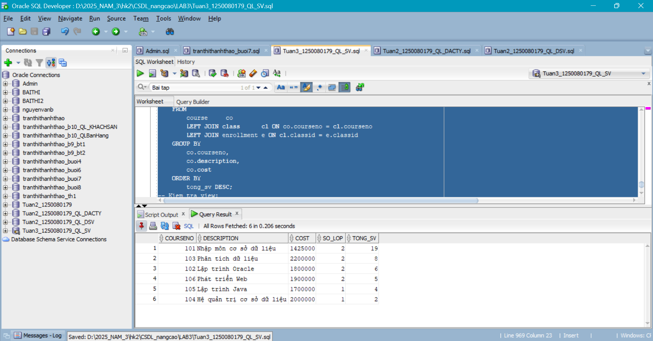
Câu 1.2: Tạo view vw_student_status - thông tin sinh viên và tình trạng học tập
CREATE OR REPLACE VIEW vw_student_status AS
SELECT
s.studentid,
s.firstname
|| ' '
|| s.lastname AS ho_ten,
COUNT(e.classid) AS so_lop_hoc,
nvl(
sum(co.cost),
0
) AS tong_hoc_phi,
round(
avg(e.finalgrade),
2
) AS diem_tb
FROM
student s
JOIN enrollment e ON s.studentid = e.studentid
JOIN class cl ON e.classid = cl.classid
JOIN course co ON cl.courseno = co.courseno
GROUP BY
s.studentid,
s.firstname,
s.lastname
HAVING
COUNT(e.classid) >= 1
ORDER BY
s.studentid;

SELECT
*
FROM
vw_student_status;
Kết quả:
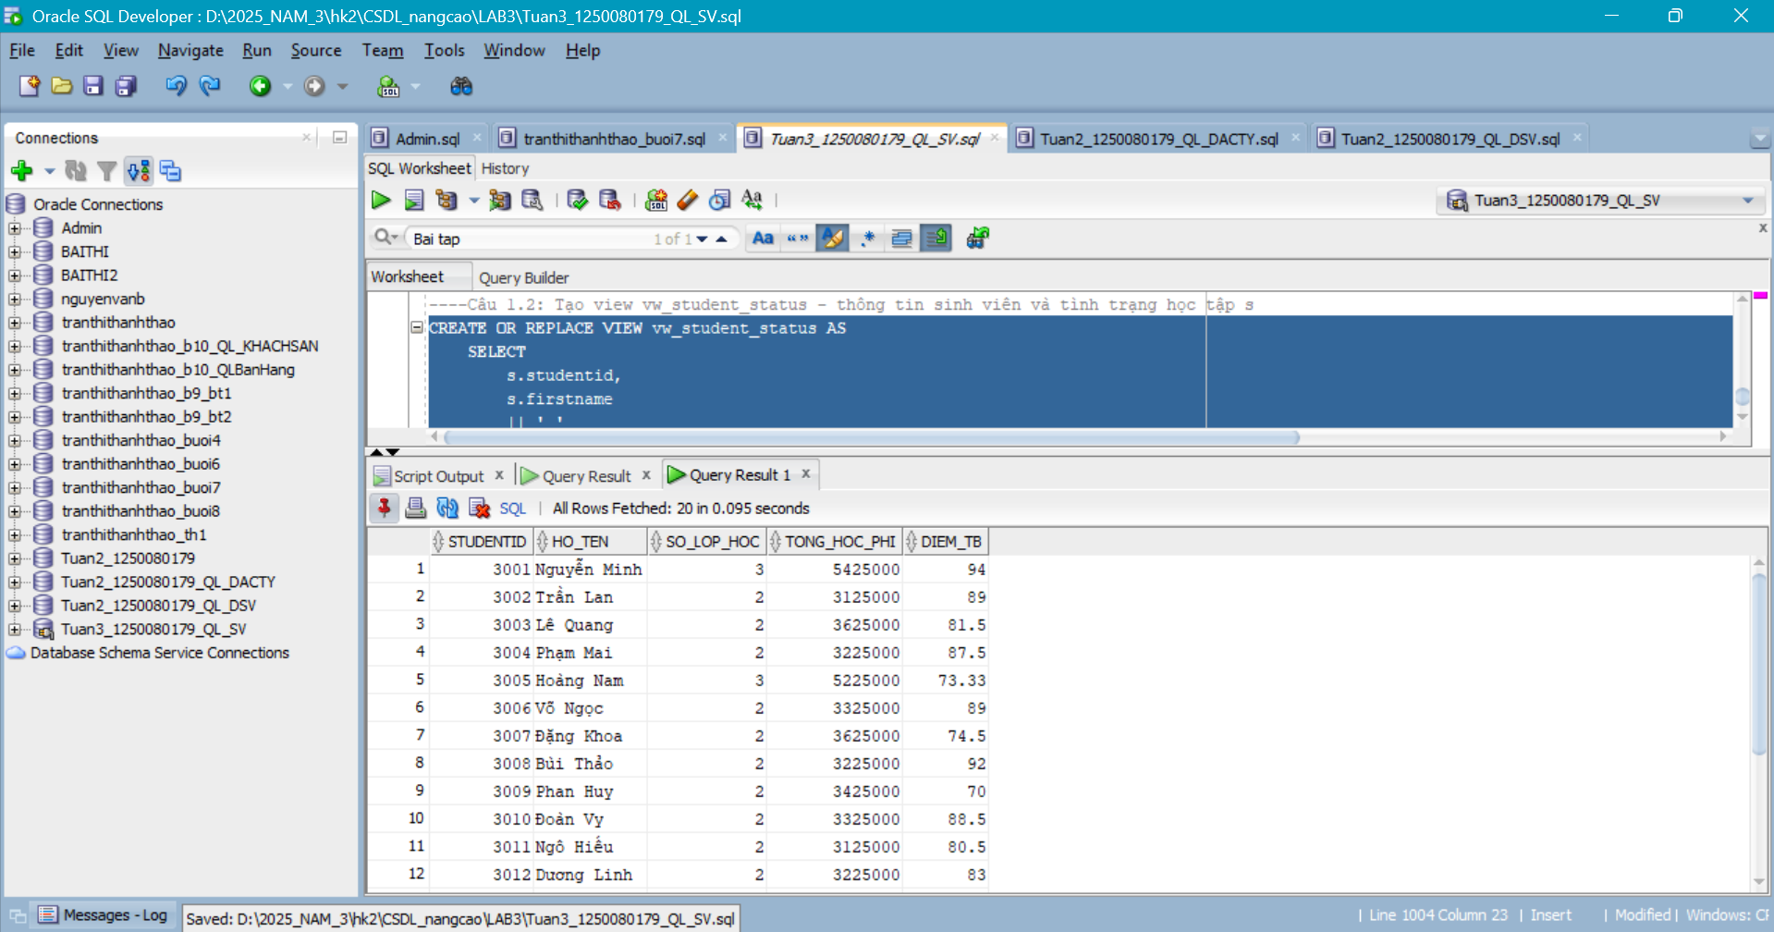
Câu 1.3: Tạo view vw_class_availability - lớp học còn chỗ trống
CREATE OR REPLACE VIEW vw_class_availability AS
SELECT
cl.classid,
cl.courseno,
co.description,
i.firstname
|| ' '
|| i.lastname AS ten_giao_vien,
cl.capacity,
COUNT(e.studentid) AS so_da_dk,
cl.capacity - COUNT(e.studentid) AS cho_trong,
CASE
WHEN cl.capacity - COUNT(e.studentid) > 0 THEN
'Con cho'
ELSE
'Het cho'
END AS trang_thai
FROM
class cl
JOIN course co ON cl.courseno = co.courseno
JOIN instructor i ON cl.instructorid = i.instructorid
LEFT JOIN enrollment e ON cl.classid = e.classid
GROUP BY
cl.classid,
cl.courseno,
co.description,
i.firstname,
i.lastname,
cl.capacity
HAVING
cl.capacity - COUNT(e.studentid) > 0
ORDER BY
cl.classid;

SELECT
*
FROM
vw_class_availability;
Kết quả: 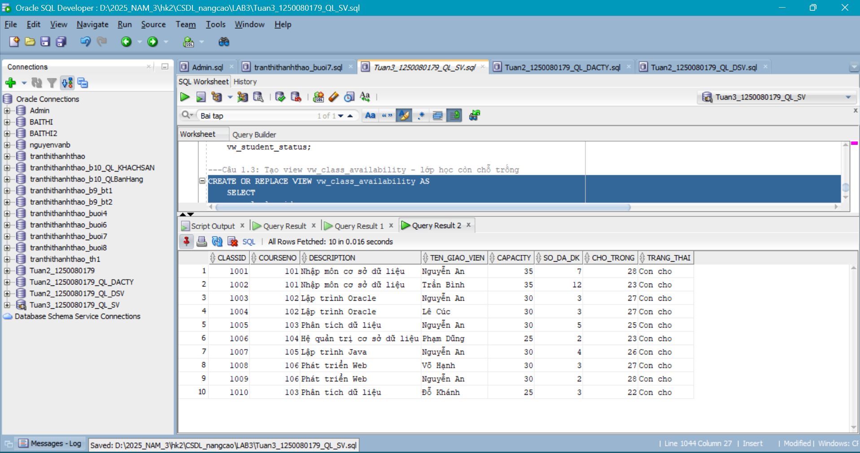
Câu 1.4: Tạo view vw_top_courses - chỉ đọc, top 5 môn được đăng ký nhiều nhất
CREATE OR REPLACE VIEW vw_top_courses AS
SELECT
courseno,
description,
cost,
tong_dk,
hang
FROM
(
SELECT
co.courseno,
co.description,
co.cost,
COUNT(e.studentid) AS tong_dk,
RANK()
OVER(
ORDER BY
COUNT(e.studentid) DESC
) AS hang
FROM
course co
LEFT JOIN class cl ON co.courseno = cl.courseno
LEFT JOIN enrollment e ON cl.classid = e.classid
GROUP BY
co.courseno,
co.description,
co.cost
)
WHERE
hang <= 5
WITH READ ONLY;

SELECT
*
FROM
vw_top_courses;
Kết quả:
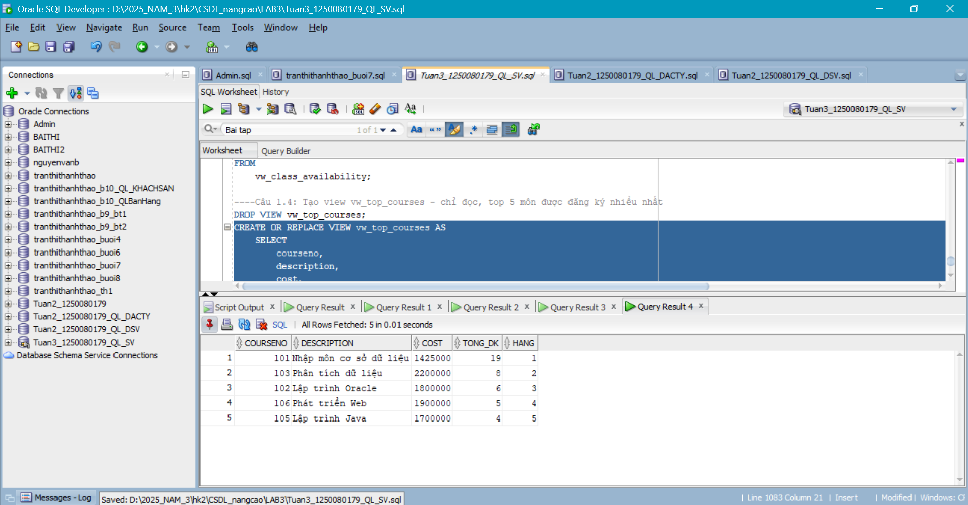
Thu INSERT vao view nay (se bao loi ORA-42399):
INSERT INTO vw_top_courses (
courseno,
description,
cost
) VALUES ( 999,
'Test',
100 );
-- Oracle bao: ORA-42399: cannot perform a DML operation on a read-only view
Kết quả:
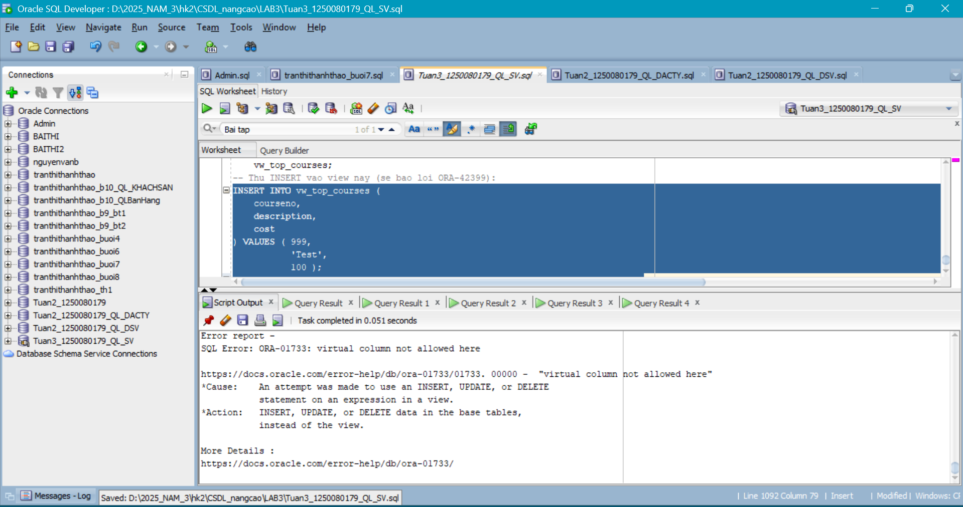

Câu 1.5: Tạo view vw_pending_enrollment với WITH CHECK OPTION và kiểm tra
DROP VIEW vw_pending_enrollment
CREATE OR REPLACE VIEW vw_pending_enrollment AS
SELECT
studentid,
classid,
enrolldate,
finalgrade,
createdby,
createddate,
modifiedby,
modifieddate
FROM
enrollment
WHERE
finalgrade IS NULL
WITH CHECK OPTION;

SELECT
*
FROM
vw_pending_enrollment;
-- INSERT 1: FinalGrade = NULL -> THANH CONG (thoa dieu kien WHERE)
INSERT INTO vw_pending_enrollment (
studentid,
classid,
enrolldate,
createdby,
createddate,
modifiedby,
modifieddate
) VALUES ( 3001,
1008,
sysdate,
user,
sysdate,
user,
sysdate );
-- INSERT 2: FinalGrade = 85 -> LOI ORA-01402 (vi pham WITH CHECK OPTION)
INSERT INTO vw_pending_enrollment (
studentid,
classid,
enrolldate,
finalgrade,
createdby,
createddate,
modifiedby,
modifieddate
) VALUES ( 3002,
1008,
sysdate,
85,
user,
sysdate,
user,
sysdate ); -- ORA-01402: view WITH CHECK OPTION where-clause violation
Kết quả:
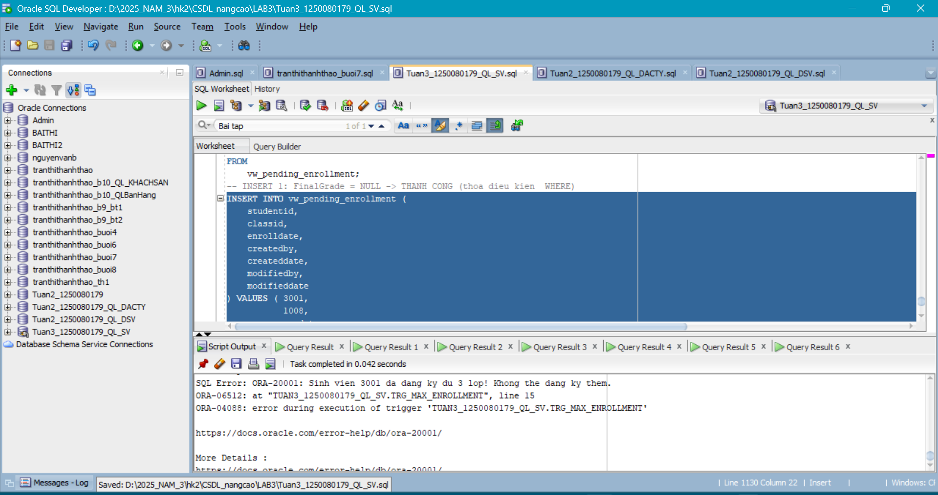
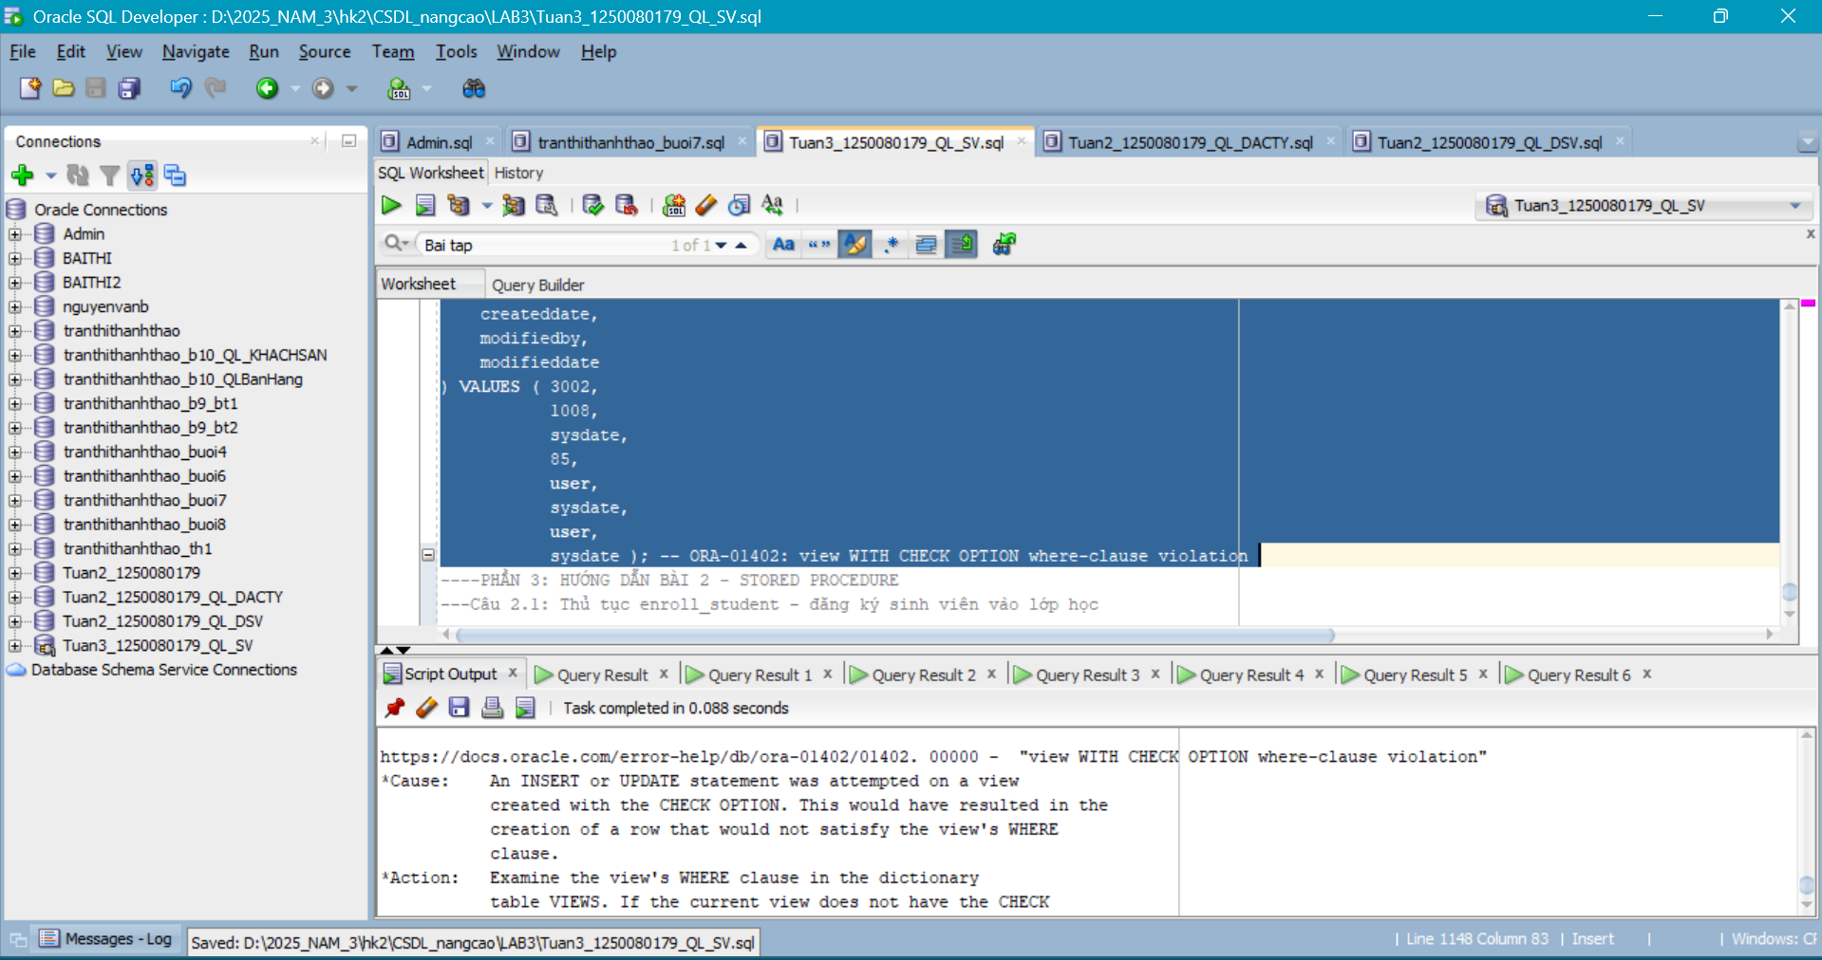

BÀI 2 - STORED PROCEDURE
Câu 2.1: Thủ tục enroll_student - đăng ký sinh viên vào lớp học
CREATE OR REPLACE PROCEDURE enroll_student (
p_studentid IN NUMBER,
p_classid IN NUMBER
) IS
v_check NUMBER;
v_capacity NUMBER;
v_enrolled NUMBER;
BEGIN
-- DK1: Sinh vien phai ton tai
SELECT
COUNT(*)
INTO v_check
FROM
student
WHERE
studentid = p_studentid;

IF v_check = 0 THEN
dbms_output.put_line('[LOI] Sinh vien '
|| p_studentid
|| ' khong ton tai!');
RETURN;
END IF;
-- DK2: Lop hoc phai ton tai
SELECT
COUNT(*)
INTO v_check
FROM
class
WHERE
classid = p_classid;

IF v_check = 0 THEN
dbms_output.put_line('[LOI] Lop hoc '
|| p_classid
|| ' khong ton tai!');
RETURN;
END IF;
-- DK3: Kiem tra con cho trong
SELECT
capacity
INTO v_capacity
FROM
class
WHERE
classid = p_classid;

SELECT
COUNT(*)
INTO v_enrolled
FROM
enrollment
WHERE
classid = p_classid;

IF v_enrolled >= v_capacity THEN
dbms_output.put_line('[LOI] Lop '
|| p_classid
|| ' da day! ('
|| v_enrolled
|| '/'
|| v_capacity
|| ')');

RETURN;
END IF;
-- DK4: Sinh vien chua dang ky lop nay
SELECT
COUNT(*)
INTO v_check
FROM
enrollment
WHERE
studentid = p_studentid
AND classid = p_classid;

IF v_check > 0 THEN
dbms_output.put_line('[LOI] Sinh vien da dang ky lop nay roi!');
RETURN;
END IF;
-- DK5: Sinh vien chua qua 3 lop
SELECT
COUNT(*)
INTO v_check
FROM
enrollment
WHERE
studentid = p_studentid;

IF v_check >= 3 THEN
dbms_output.put_line('[LOI] Sinh vien da dang ky du 3 lop!');
RETURN;
END IF;
-- Tat ca OK: INSERT
INSERT INTO enrollment (
studentid,
classid,
enrolldate,
createdby,
createddate,
modifiedby,
modifieddate
) VALUES ( p_studentid,
p_classid,
sysdate,
user,
sysdate,
user,
sysdate );

COMMIT;
dbms_output.put_line('[OK] Dang ky thanh cong! SV '
|| p_studentid
|| ' -> Lop '
|| p_classid);
EXCEPTION
WHEN OTHERS THEN
ROLLBACK;
dbms_output.put_line('[LOI HE THONG] ' || sqlerrm);
END enroll_student;
/
Kết quả:
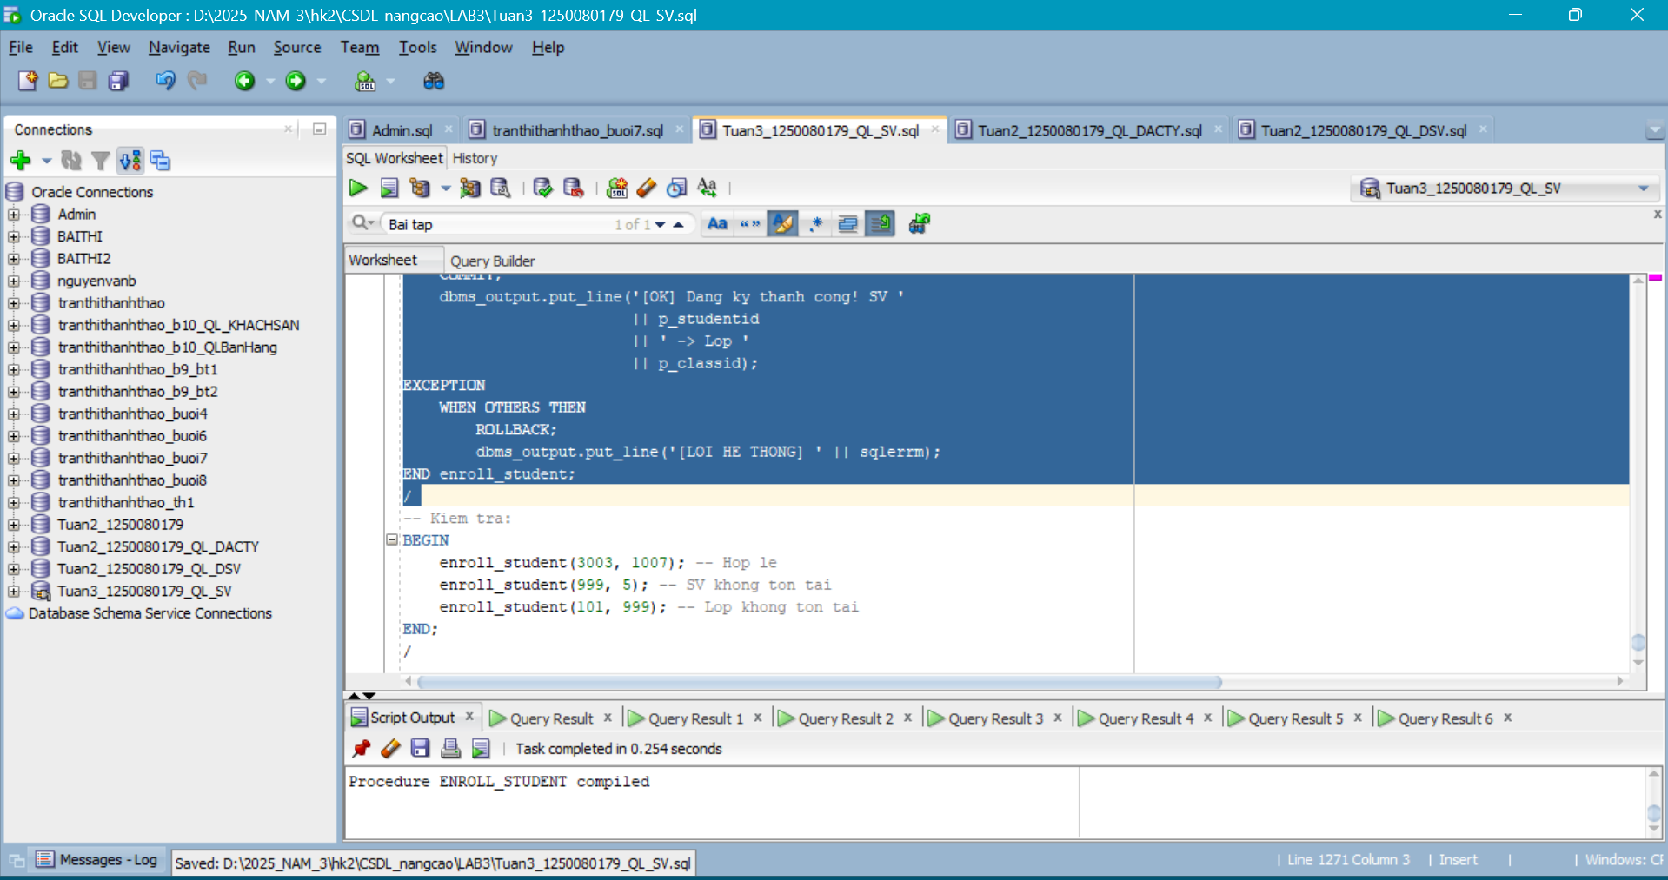
Kiểm tra
BEGIN
enroll_student(3003, 1010); -- hợp lệ
enroll_student(999, 1010); -- SV không tồn tại
enroll_student(3003, 999); -- lớp không tồn tại
END;
/
Kết quả:
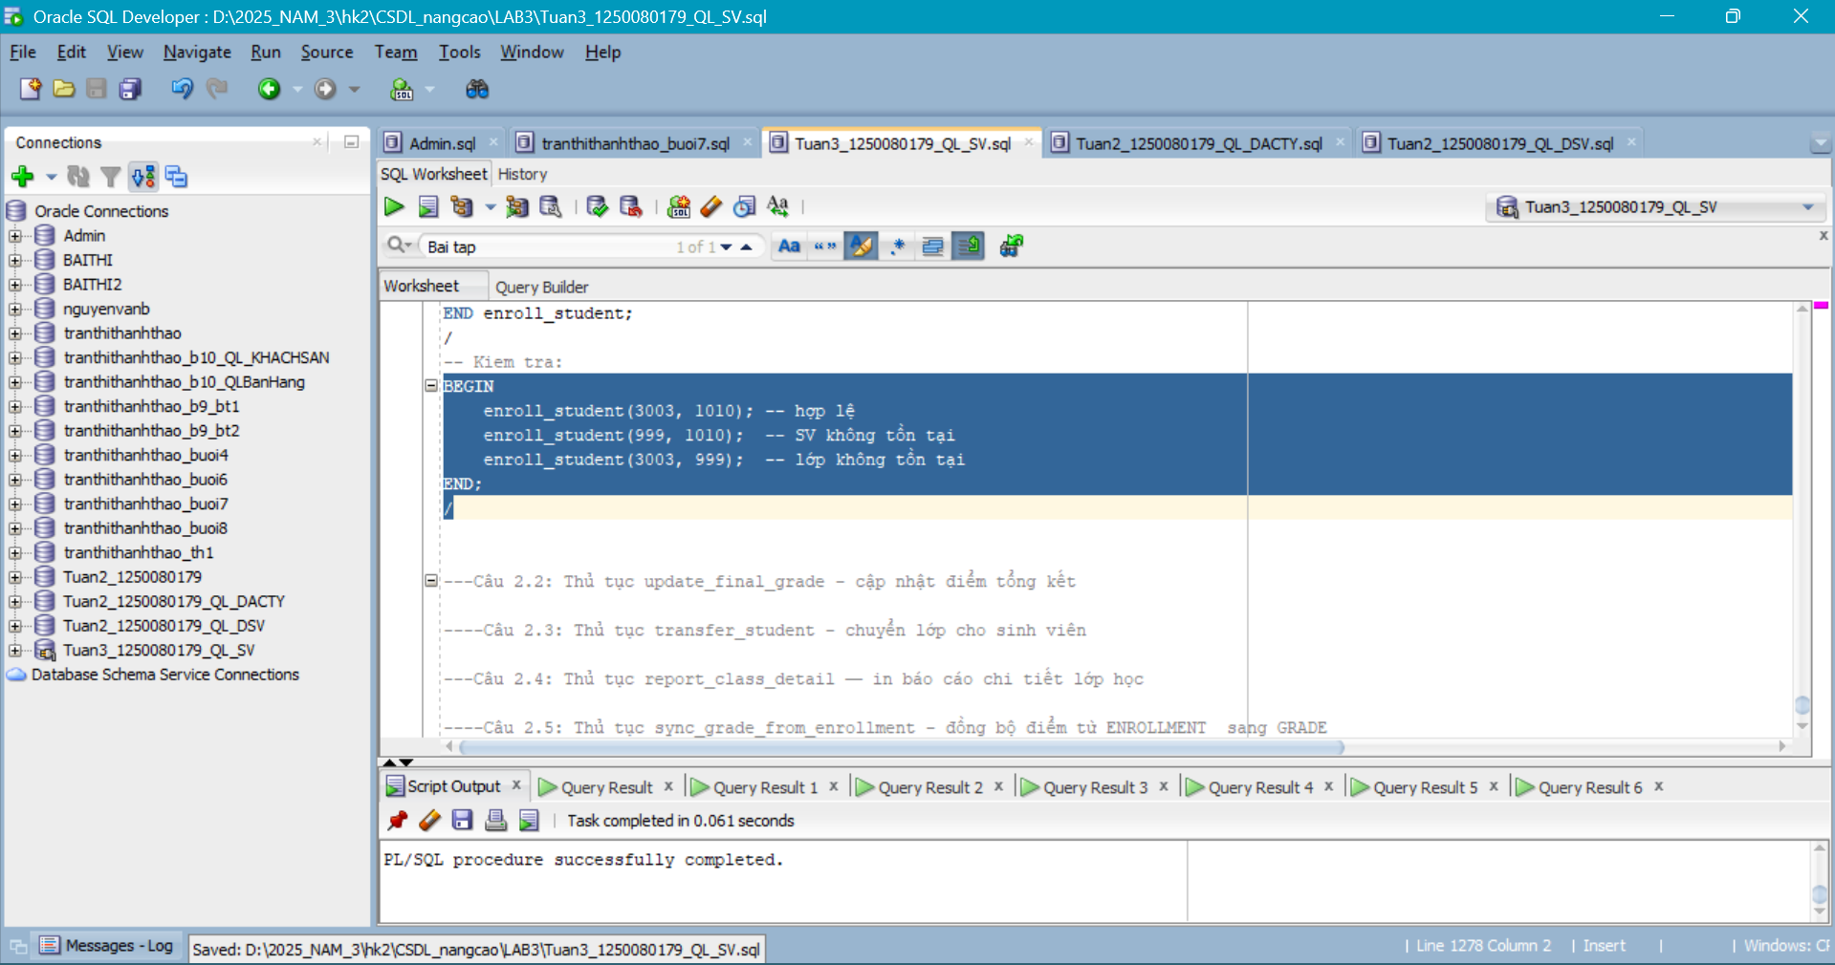

Câu 2.2: Thủ tục update_final_grade - cập nhật điểm tổng kết
CREATE OR REPLACE PROCEDURE update_final_grade (
p_studentid IN NUMBER,
p_classid IN NUMBER,
p_grade IN NUMBER
) IS
v_check NUMBER;
v_old_grade NUMBER;
BEGIN
-- Kiem tra diem hop le
IF p_grade < 0 OR p_grade > 100 THEN
dbms_output.put_line('[LOI] Diem khong hop le! Phai tu 0 den 100.');
RETURN;
END IF;

-- Kiem tra cap ton tai
SELECT COUNT(*)
INTO v_check
FROM enrollment
WHERE studentid = p_studentid
AND classid = p_classid;

IF v_check = 0 THEN
dbms_output.put_line('[LOI] Sinh vien chua dang ky lop nay!');
RETURN;
END IF;

-- Luu diem cu
SELECT finalgrade
INTO v_old_grade
FROM enrollment
WHERE studentid = p_studentid
AND classid = p_classid;

-- Cap nhat ENROLLMENT
UPDATE enrollment
SET finalgrade = p_grade,
modifiedby = user,
modifieddate = sysdate
WHERE studentid = p_studentid
AND classid = p_classid;

-- Dong bo sang GRADE
MERGE INTO grade g
USING (
SELECT p_studentid AS sid,
p_classid AS cid
FROM dual
) src
ON (g.studentid = src.sid AND g.classid = src.cid)

WHEN MATCHED THEN
UPDATE SET g.grade = p_grade,
g.modifiedby = user,
g.modifieddate = sysdate

WHEN NOT MATCHED THEN
INSERT (studentid, classid, grade, createdby, createddate, modifiedby, modifieddate)
VALUES (p_studentid, p_classid, p_grade, user, sysdate, user, sysdate);

COMMIT;

dbms_output.put_line('[OK] Da cap nhat diem SV '
|| p_studentid || ' lop ' || p_classid
|| ': Cu=' || NVL(TO_CHAR(v_old_grade),'NULL')
|| ' -> Moi=' || p_grade);

EXCEPTION
WHEN OTHERS THEN
ROLLBACK;
dbms_output.put_line('[LOI] ' || SQLERRM);
END update_final_grade;
/
Kết quả:
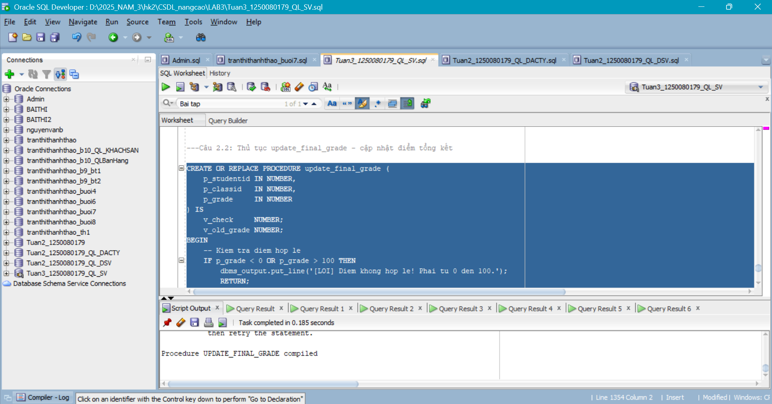
Câu 2.3: Thủ tục transfer_student - chuyển lớp cho sinh viên
CREATE OR REPLACE PROCEDURE transfer_student (
p_studentid IN NUMBER,
p_old_classid IN NUMBER,
p_new_classid IN NUMBER
) IS
v_check NUMBER;
v_capacity NUMBER;
v_enrolled NUMBER;
BEGIN
-- DK1: Sinh vien dang hoc o lop cu
SELECT
COUNT(*)
INTO v_check
FROM
enrollment
WHERE
studentid = p_studentid
AND classid = p_old_classid;

IF v_check = 0 THEN
dbms_output.put_line('[LOI] Sinh vien khong dang hoc lop ' || p_old_classid);
RETURN;
END IF;
-- DK2: Lop moi con cho trong
SELECT
capacity
INTO v_capacity
FROM
class
WHERE
classid = p_new_classid;

SELECT
COUNT(*)
INTO v_enrolled
FROM
enrollment
WHERE
classid = p_new_classid;

IF v_enrolled >= v_capacity THEN
dbms_output.put_line('[LOI] Lop moi '
|| p_new_classid
|| ' da day!');
RETURN;
END IF;
-- DK3: Sinh vien chua dang ky lop moi
SELECT
COUNT(*)
INTO v_check
FROM
enrollment
WHERE
studentid = p_studentid
AND classid = p_new_classid;

IF v_check > 0 THEN
dbms_output.put_line('[LOI] Sinh vien da o trong lop moi roi!');
RETURN;
END IF;
-- Tat ca OK: thuc hien chuyen lop
SAVEPOINT sp_truoc_chuyen;
-- Buoc 1: Xoa khoi lop cu
DELETE FROM enrollment
WHERE
studentid = p_studentid
AND classid = p_old_classid;

SAVEPOINT sp_sau_xoa;
-- Buoc 2: Them vao lop moi
INSERT INTO enrollment (
studentid,
classid,
enrolldate,
createdby,
createddate,
modifiedby,
modifieddate
) VALUES ( p_studentid,
p_new_classid,
sysdate,
user,
sysdate,
user,
sysdate );

COMMIT;
dbms_output.put_line('[OK] Da chuyen SV '
|| p_studentid
|| ' tu lop '
|| p_old_classid
|| ' sang lop '
|| p_new_classid);

EXCEPTION
WHEN OTHERS THEN
ROLLBACK TO sp_truoc_chuyen;
dbms_output.put_line('[LOI] Chuyen lop that bai: ' || sqlerrm);
dbms_output.put_line('Da rollback ve trang thai ban dau.');
END transfer_student;
/
Kết quả:
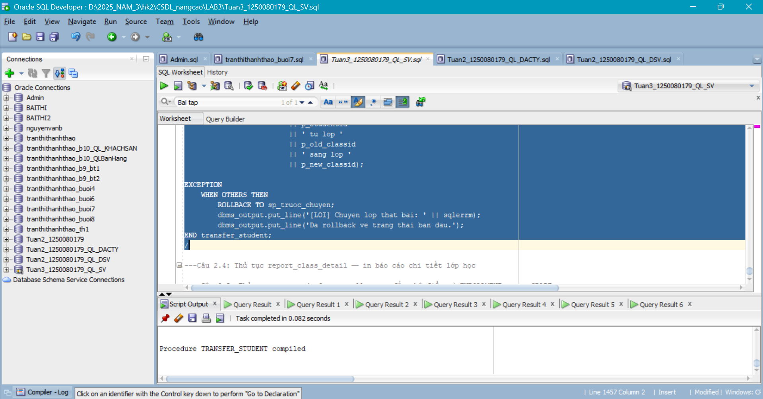
Câu 2.4: Thủ tục report_class_detail — in báo cáo chi tiết lớp học
CREATE OR REPLACE PROCEDURE report_class_detail (
p_classid IN NUMBER
) IS

v_check NUMBER;
v_course VARCHAR2(50);
v_courseno NUMBER;
v_gv VARCHAR2(50);
v_loc VARCHAR2(50);
v_cap NUMBER;
v_stt NUMBER := 0;
v_tong NUMBER := 0;
v_sum_d NUMBER := 0;
v_co_d NUMBER := 0;
v_grade_txt VARCHAR2(15);
BEGIN
SELECT
COUNT(*)
INTO v_check
FROM
class
WHERE
classid = p_classid;

IF v_check = 0 THEN
dbms_output.put_line('Lop hoc '
|| p_classid
|| ' khong ton tai!');
RETURN;
END IF;

SELECT
co.description,
co.courseno,
i.firstname
|| ' '
|| i.lastname,
cl.location,
cl.capacity
INTO
v_course,
v_courseno,
v_gv,
v_loc,
v_cap
FROM
class cl
JOIN course co ON cl.courseno = co.courseno
JOIN instructor i ON cl.instructorid = i.instructorid
WHERE
cl.classid = p_classid;

dbms_output.put_line('=== BAO CAO LOP HOC: '
|| p_classid
|| ' ===');
dbms_output.put_line('Mon hoc : '
|| v_courseno
|| ' - '
|| v_course);
dbms_output.put_line('Giao vien: ' || v_gv);
dbms_output.put_line('Phong hoc: ' || nvl(v_loc, 'Chua xep phong'));
dbms_output.put_line('Suc chua : '
|| v_cap
|| ' cho');
dbms_output.put_line(rpad('-', 50, '-'));
FOR rec IN (
SELECT
s.firstname
|| ' '
|| s.lastname AS ho_ten,
e.finalgrade AS finalgrade
FROM
enrollment e
JOIN student s ON e.studentid = s.studentid
WHERE
e.classid = p_classid
ORDER BY
s.lastname,
s.firstname
) LOOP
v_stt := v_stt + 1;
v_tong := v_tong + 1;
IF rec.finalgrade IS NULL THEN
v_grade_txt := 'Chua co diem';
ELSIF rec.finalgrade >= 90 THEN
v_grade_txt := 'A';
ELSIF rec.finalgrade >= 80 THEN
v_grade_txt := 'B';
ELSIF rec.finalgrade >= 70 THEN
v_grade_txt := 'C';
ELSIF rec.finalgrade >= 50 THEN
v_grade_txt := 'D';
ELSE
v_grade_txt := 'F';
END IF;

IF rec.finalgrade IS NOT NULL THEN
v_sum_d := v_sum_d + rec.finalgrade;
v_co_d := v_co_d + 1;
END IF;

dbms_output.put_line(lpad(v_stt, 3)
|| ' | '
|| rpad(rec.ho_ten, 20)
|| ' | '
|| lpad(
nvl(
to_char(rec.finalgrade),
'NULL'
),
7
)
|| ' | '
|| v_grade_txt);

END LOOP;

dbms_output.put_line(rpad('-', 50, '-'));
dbms_output.put_line('Tong so sinh vien : ' || v_tong);
IF v_co_d > 0 THEN
dbms_output.put_line('Diem trung binh lop: '
|| round(v_sum_d / v_co_d, 2));
ELSE
dbms_output.put_line('Diem trung binh lop: Chua co diem');
END IF;

END;
/

BEGIN
report_class_detail(1001);
END;
/
Kết quả:
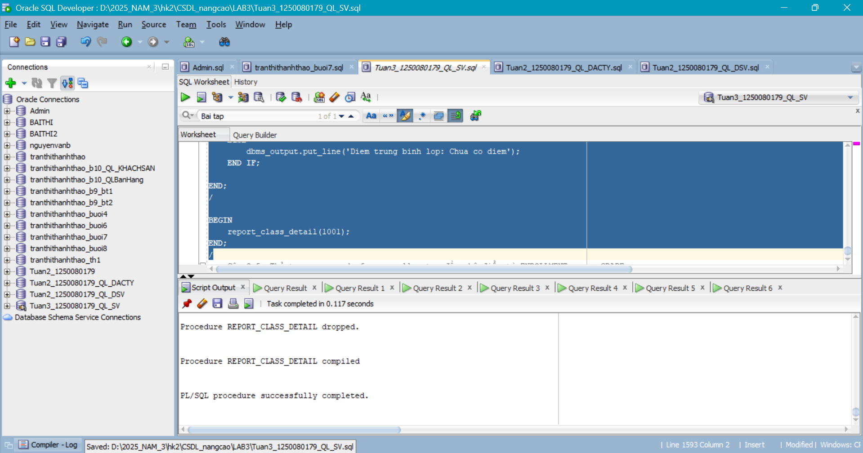
Bài 3: Cursor lồng nhau
DECLARE
-- Cursor 1: Duyet tung mon hoc
CURSOR cur_course IS
SELECT
courseno,
description
FROM
course
ORDER BY
courseno;
-- Cursor 2: Lay lop hoc cua mot mon (co doi so)
CURSOR cur_class (
p_courseno NUMBER
) IS
SELECT
c.classno,
COUNT(e.studentid) AS so_sv
FROM
class c
LEFT JOIN enrollment e ON c.classid = e.classid
WHERE
c.courseno = p_courseno
GROUP BY
c.classno
ORDER BY
c.classno;

v_courseno course.courseno%TYPE;
v_desc course.description%TYPE;
v_classno class.classno%TYPE;
v_count NUMBER;
BEGIN
-- Duyet cursor ngoai: tung mon hoc
OPEN cur_course;
LOOP
FETCH cur_course INTO
v_courseno,
v_desc;
EXIT WHEN cur_course%notfound;
-- In ten mon hoc
dbms_output.put_line(v_courseno
|| ' '
|| v_desc);
-- Mo cursor trong voi doi so la ma mon hoc hien tai
OPEN cur_class(v_courseno);
LOOP
FETCH cur_class INTO
v_classno,
v_count;
EXIT WHEN cur_class%notfound;
dbms_output.put_line('Lop: '
|| v_classno
|| ' co so luong sinh vien dang ki: '
|| v_count);
END LOOP;

CLOSE cur_class;
END LOOP;

CLOSE cur_course;
EXCEPTION
WHEN OTHERS THEN
IF cur_course%isopen THEN
CLOSE cur_course;
END IF;
IF cur_class%isopen THEN
CLOSE cur_class;
END IF;
dbms_output.put_line('Loi: ' || sqlerrm);
END;
/
Kết quả:
Câu 2.5: Thủ tục sync_grade_from_enrollment - đồng bộ điểm từ ENROLLMENT sang GRADE
CREATE OR REPLACE PROCEDURE sync_grade_from_enrollment IS
v_check NUMBER;
v_dem_insert NUMBER := 0;
v_dem_update NUMBER := 0;
BEGIN
FOR rec IN (
SELECT
studentid,
classid,
finalgrade
FROM
enrollment
WHERE
finalgrade IS NOT NULL
) LOOP
-- Kiem tra trong GRADE da co chua
SELECT
COUNT(*)
INTO v_check
FROM
grade
WHERE
studentid = rec.studentid
AND classid = rec.classid;

IF v_check = 0 THEN
-- Chua co -> INSERT moi
INSERT INTO grade (
studentid,
classid,
grade,
createdby,
createddate,
modifiedby,
modifieddate
) VALUES ( rec.studentid,
rec.classid,
rec.finalgrade,
user,
sysdate,
user,
sysdate );

v_dem_insert := v_dem_insert + 1;
ELSE
-- Da co -> UPDATE
UPDATE grade
SET
grade = rec.finalgrade,
modifiedby = user,
modifieddate = sysdate
WHERE
studentid = rec.studentid
AND classid = rec.classid;

v_dem_update := v_dem_update + 1;
END IF;

END LOOP;

COMMIT;
dbms_output.put_line('[OK] Dong bo hoan tat!');
dbms_output.put_line(' So ban ghi INSERT moi : ' || v_dem_insert);
dbms_output.put_line(' So ban ghi UPDATE : ' || v_dem_update);
EXCEPTION
WHEN OTHERS THEN
ROLLBACK;
dbms_output.put_line('[LOI] ' || sqlerrm);
END sync_grade_from_enrollment;
/

BEGIN
sync_grade_from_enrollment;
END;
/
Kiểm tra:
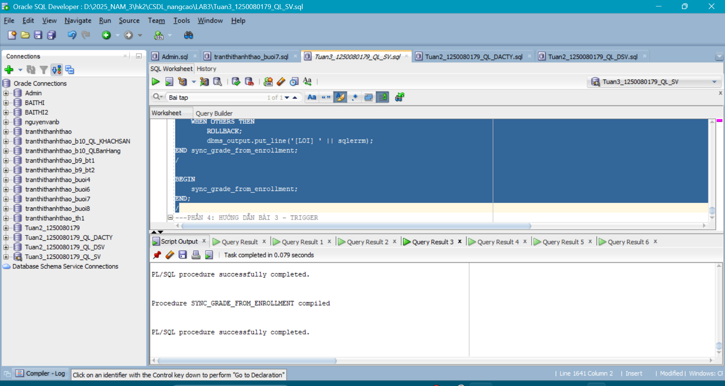

BÀI 3 - TRIGGER
Câu 3.1: Trigger trg_check_capacity - kiểm tra sức chứa khi đăng ký
CREATE OR REPLACE TRIGGER trg_check_capacity BEFORE
INSERT ON enrollment
FOR EACH ROW
DECLARE
v_capacity NUMBER;
v_enrolled NUMBER;
BEGIN
-- Lay suc chua lop hoc
SELECT
capacity
INTO v_capacity
FROM
class
WHERE
classid = :new.classid;
-- Dem so SV hien da dang ky
SELECT
COUNT(*)
INTO v_enrolled
FROM
enrollment
WHERE
classid = :new.classid;
-- Tu choi neu lop da day
IF v_enrolled >= v_capacity THEN
raise_application_error(-20010,
'LOI: Lop '
|| :new.classid
|| ' da day! ('
|| v_enrolled
|| '/'
|| v_capacity
|| ' cho)');
END IF;

END trg_check_capacity;
/
INSERT INTO enrollment (
studentid,
classid,
enrolldate,
createdby,
createddate,
modifiedby,
modifieddate
) VALUES ( 3001,
1001,
sysdate,
user,
sysdate,
user,
sysdate );
Kết quả:
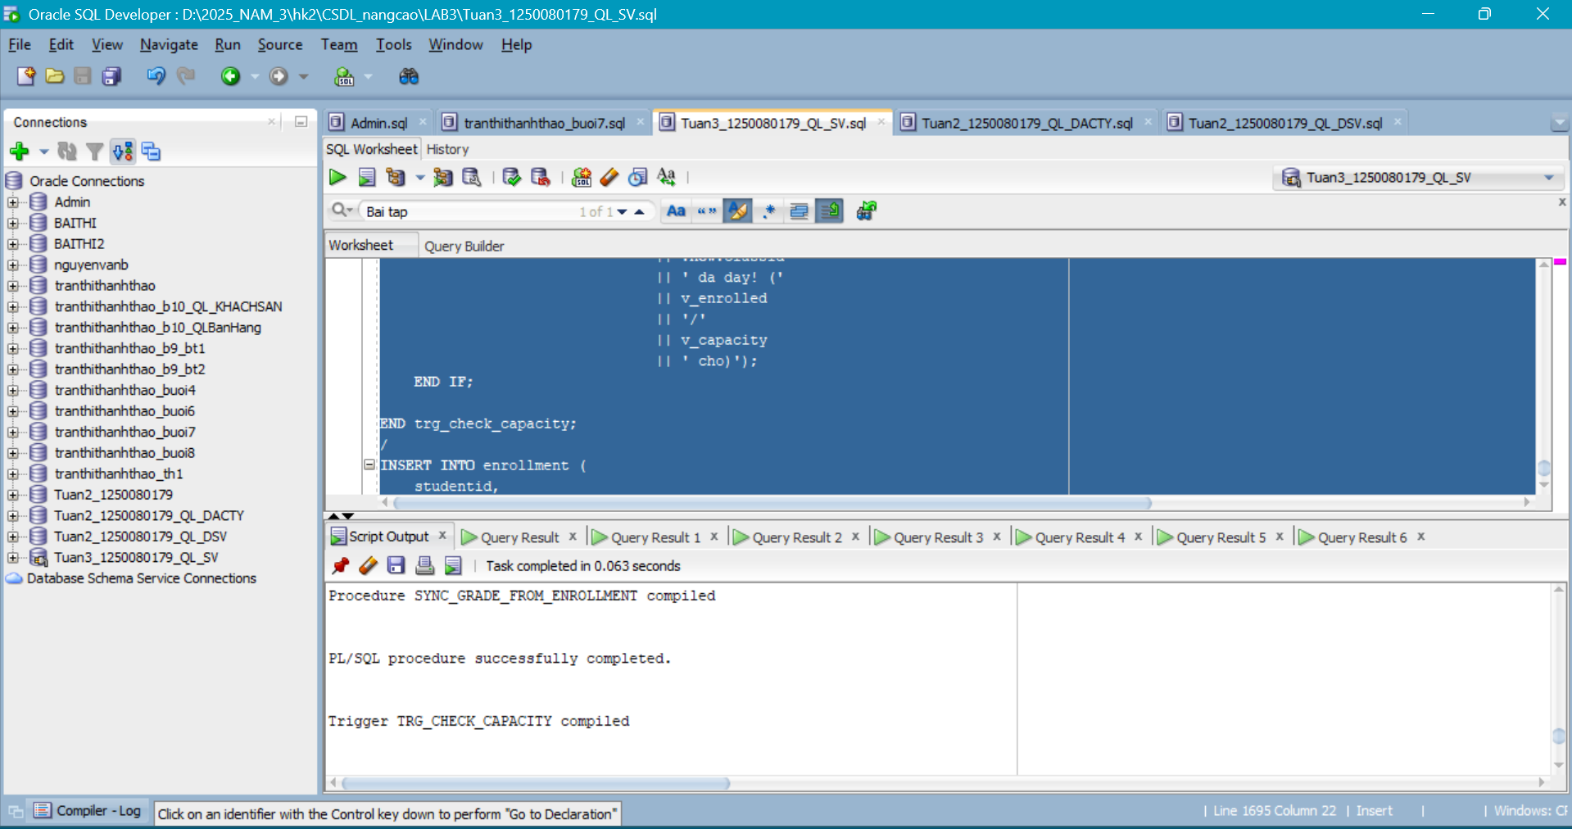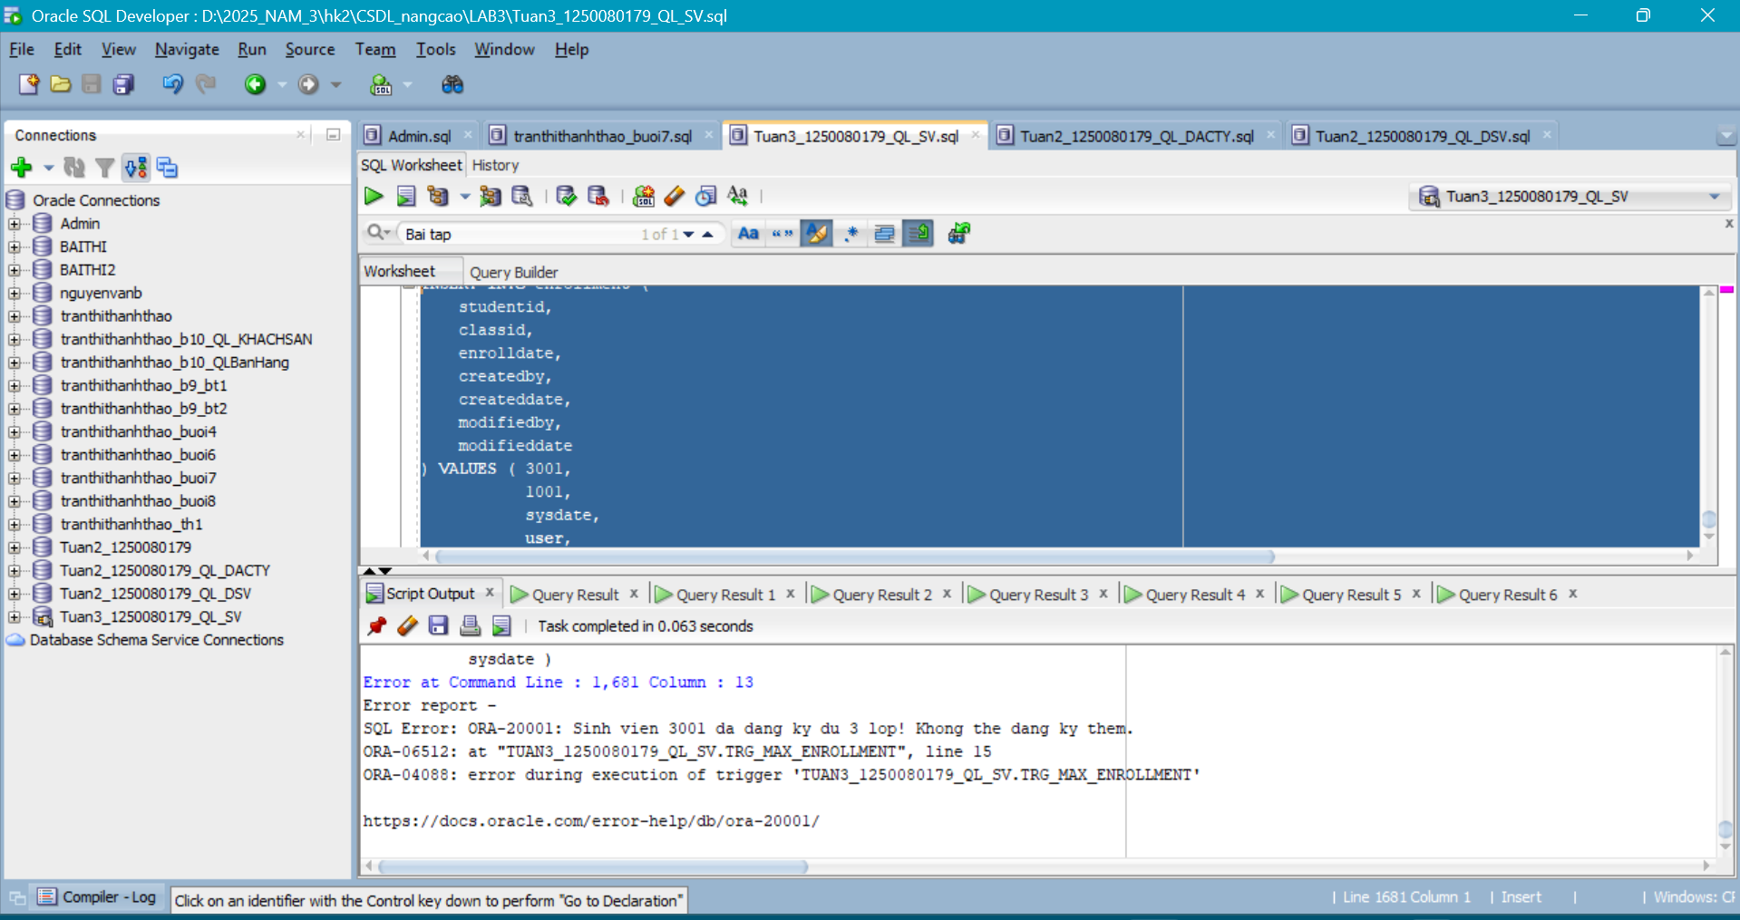
Câu 3.2: Trigger trg_grade_audit_log - ghi nhật ký thay đổi điểm
CREATE TABLE grade_audit_log (
log_id NUMBER
GENERATED ALWAYS AS IDENTITY,
studentid NUMBER(8),
classid NUMBER(8),
grade_cu NUMBER(3),
grade_moi NUMBER(3),
nguoi_sua VARCHAR2(30),
thoi_gian DATE
);
/
CREATE OR REPLACE TRIGGER trg_grade_audit_log AFTER
UPDATE OF finalgrade ON enrollment
FOR EACH ROW
BEGIN
-- Chi ghi log khi diem THUC SU thay doi
IF (
:old.finalgrade IS NULL
AND :new.finalgrade IS NOT NULL
)
OR ( :old.finalgrade IS NOT NULL
AND :new.finalgrade IS NULL )
OR ( :old.finalgrade != :new.finalgrade ) THEN
INSERT INTO grade_audit_log (
studentid,
classid,
grade_cu,
grade_moi,
nguoi_sua,
thoi_gian
) VALUES ( :old.studentid,
:old.classid,
:old.finalgrade,
:new.finalgrade,
user,
sysdate );

END IF;
END trg_grade_audit_log;
/
-- Kiem tra trigger:
UPDATE enrollment
SET
finalgrade = 85
WHERE
studentid = 3003
AND classid = 1007;

COMMIT;
SELECT
*
FROM
grade_audit_log;
Kết quả:
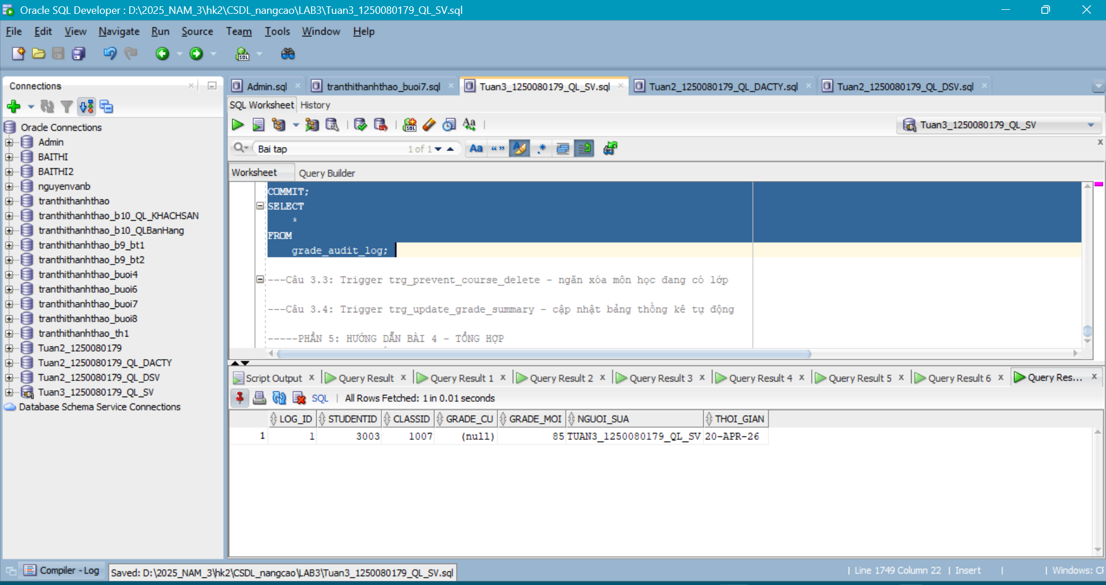
Câu 3.3: Trigger trg_prevent_course_delete - ngăn xóa môn học đang có lớp
CREATE OR REPLACE TRIGGER trg_prevent_course_delete BEFORE
DELETE ON course
FOR EACH ROW
DECLARE
v_so_lop NUMBER;
BEGIN
SELECT
COUNT(*)
INTO v_so_lop
FROM
class
WHERE
courseno = :old.courseno;

IF v_so_lop > 0 THEN
raise_application_error(-20020,
'Khong the xoa mon hoc '
|| :old.courseno
|| ' ('
|| :old.description
|| ') '
|| 'vi con '
|| v_so_lop
|| ' lop hoc dang ton tai!');

END IF;

END trg_prevent_course_delete;
/
Kết quả:
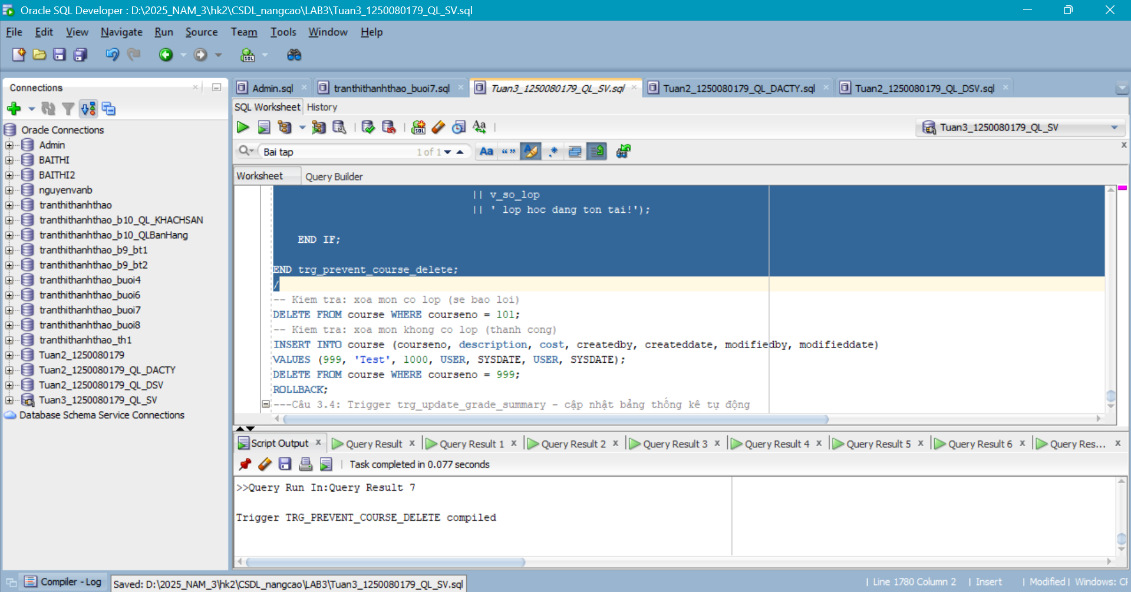
Kiểm tra: Trường hợp 1
-- Kiem tra: xoa mon co lop (se bao loi)
DELETE FROM course WHERE courseno = 101;
Kết quả:
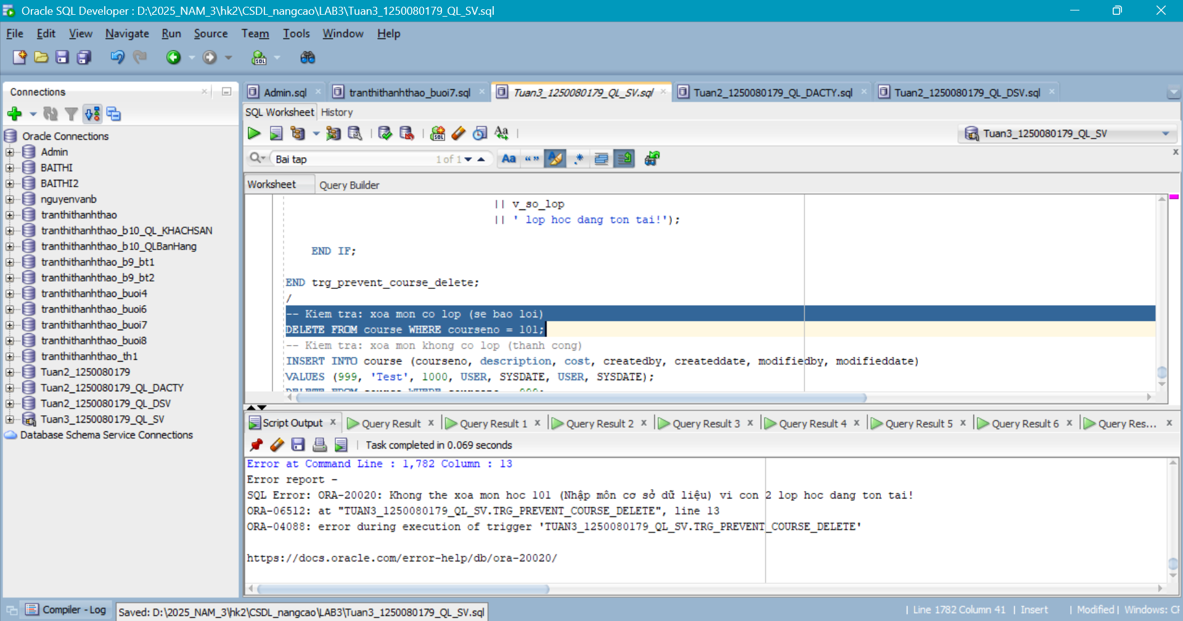
Kiểm tra: Trường hợp 2
-- Kiem tra: xoa mon khong co lop (thanh cong)
INSERT INTO course (courseno, description, cost, createdby, createddate, modifiedby, modifieddate)
VALUES (999, 'Test', 1000, USER, SYSDATE, USER, SYSDATE);
DELETE FROM course WHERE courseno = 999;
ROLLBACK;
Kết quả:
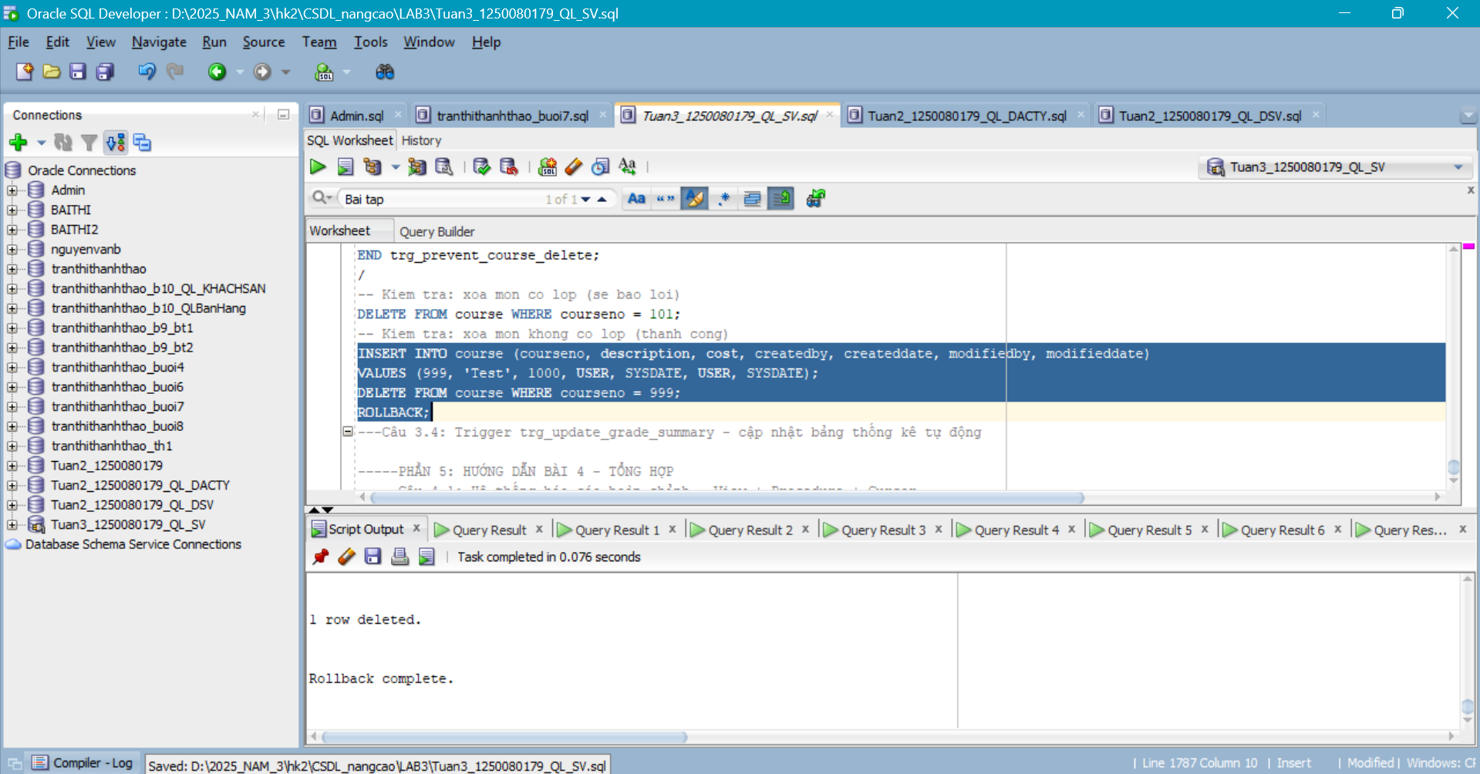
Câu 3.4: Trigger trg_update_grade_summary - cập nhật bảng thống kê tự động
CREATE TABLE class_grade_summary (
classid NUMBER(8) PRIMARY KEY,
so_sv NUMBER,
diem_tb NUMBER(5, 2),
diem_cao_nhat NUMBER(3),
diem_thap_nhat NUMBER(3),
cap_nhat_luc DATE
);
/

CREATE OR REPLACE TRIGGER trg_update_grade_summary FOR
INSERT OR UPDATE OR DELETE ON enrollment
COMPOUND TRIGGER

-- Lưu danh sách class bị ảnh hưởng
TYPE t_classids IS
TABLE OF NUMBER INDEX BY PLS_INTEGER;
v_classids t_classids;
v_count NUMBER := 0;
AFTER EACH ROW IS BEGIN
v_count := v_count + 1;
IF inserting
OR updating THEN
v_classids(v_count) := :new.classid;
ELSE
v_classids(v_count) := :old.classid;
END IF;

END AFTER EACH ROW;
AFTER STATEMENT IS
v_so_sv NUMBER;
v_diem_tb NUMBER;
v_max_d NUMBER;
v_min_d NUMBER;
BEGIN
FOR i IN 1..v_count LOOP
SELECT
COUNT(finalgrade),
round(
avg(finalgrade),
2
),
MAX(finalgrade),
MIN(finalgrade)
INTO
v_so_sv,
v_diem_tb,
v_max_d,
v_min_d
FROM
enrollment
WHERE
classid = v_classids(i);

MERGE INTO class_grade_summary cgs
USING (
SELECT
v_classids(i) AS cid
FROM
dual
) src ON ( cgs.classid = src.cid )
WHEN MATCHED THEN UPDATE
SET so_sv = v_so_sv,
diem_tb = v_diem_tb,
diem_cao_nhat = v_max_d,
diem_thap_nhat = v_min_d,
cap_nhat_luc = sysdate
WHEN NOT MATCHED THEN
INSERT (
classid,
so_sv,
diem_tb,
diem_cao_nhat,
diem_thap_nhat,
cap_nhat_luc )
VALUES
( v_classids(i),
v_so_sv,
v_diem_tb,
v_max_d,
v_min_d,
sysdate );

END LOOP;
END AFTER STATEMENT;
END trg_update_grade_summary;
/
-- Kiem tra trigger:
UPDATE enrollment
SET
finalgrade = 95
WHERE
studentid = 3001
AND classid = 1001;

COMMIT;

SELECT
*
FROM
class_grade_summary
WHERE
classid = 1001;
Kết quả:
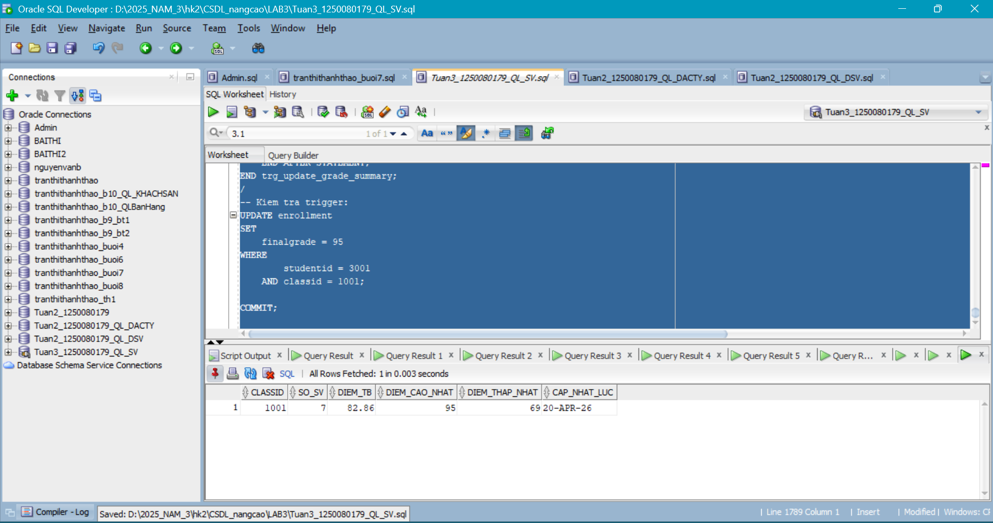

BÀI 4 - TỔNG HỢP
Câu 4.1: Hệ thống báo cáo hoàn chỉnh - View + Procedure + Cursor
--Bước 1: Tạo view vw_instructor_workload:
CREATE OR REPLACE VIEW vw_instructor_workload AS
SELECT
i.instructorid,
i.firstname
|| ' '
|| i.lastname AS ho_ten,
COUNT(DISTINCT cl.classid) AS so_lop,
COUNT(e.studentid) AS tong_sv,
round(
avg(e.finalgrade),
2
) AS diem_tb_chung,
CASE
WHEN COUNT(DISTINCT cl.classid) >= 3 THEN
'Ban nhieu'
WHEN COUNT(DISTINCT cl.classid) = 2 THEN
'Binh thuong'
ELSE
'Nhe nhang'
END AS muc_ban
FROM
instructor i
LEFT JOIN class cl ON i.instructorid = cl.instructorid
LEFT JOIN enrollment e ON cl.classid = e.classid
GROUP BY
i.instructorid,
i.firstname,
i.lastname
ORDER BY
so_lop DESC;

SELECT
*
FROM
vw_instructor_workload;
--Bước 2: Thủ tục print_system_report:
CREATE OR REPLACE PROCEDURE print_system_report IS
v_so_mon NUMBER;
v_so_lop NUMBER;
v_so_sv NUMBER;
v_so_gv NUMBER;
BEGIN
-- Lay so lieu tong the
SELECT COUNT(*) INTO v_so_mon FROM course;
SELECT COUNT(*) INTO v_so_lop FROM class;
SELECT COUNT(*) INTO v_so_sv FROM student;
SELECT COUNT(*) INTO v_so_gv FROM instructor;
-- In header

dbms_output.put_line('================================== ==========');

dbms_output.put_line(' BAO CAO TOAN HE THONG QUAN LY KHOA HOC');

dbms_output.put_line('================================== ==========');

dbms_output.put_line('Tong so mon hoc : ' || v_so_mon);

dbms_output.put_line('Tong so lop hoc : ' || v_so_lop);

dbms_output.put_line('Tong so sinh vien: ' || v_so_sv);

dbms_output.put_line('Tong so giao vien: ' || v_so_gv);

dbms_output.put_line(rpad('-', 50, '-'));
-- Phan 1: Thong ke giao vien (dung view vw_instructor_workload)
dbms_output.put_line('THONG KE GIAO VIEN:');

FOR rec IN (
SELECT
*
FROM
vw_instructor_workload
) LOOP
dbms_output.put_line(' '
|| rpad(rec.ho_ten, 25)
|| ' | '
|| lpad(rec.so_lop, 2)
|| ' lop'
|| ' | '
|| lpad(rec.tong_sv, 3)
|| ' SV'
|| ' | DTB: '
|| nvl(
to_char(rec.diem_tb_chung),
'--'
)
|| ' | '
|| rec.muc_ban);
END LOOP;

dbms_output.put_line(rpad('-', 50, '-'));
-- Phan 2: Top 3 mon hoc (dung view vw_top_courses)
dbms_output.put_line('TOP 3 MON HOC DUOC DANG KY NHIEU NHAT:');

FOR rec IN (
SELECT
*
FROM
vw_top_courses
WHERE
hang <= 3
) LOOP
dbms_output.put_line(' '
|| rec.hang
|| '. '
|| rpad(rec.description, 30)
|| ' - '
|| rec.tong_dk
|| ' luot dang ky');
END LOOP;

dbms_output.put_line('================================== ==========');

END PRINT_SYSTEM_REPORT ;
/
-- Chay bao cao:
SET SERVEROUTPUT ON SIZE 1000000;

BEGIN
print_system_report;
END;
/
Kết quả:
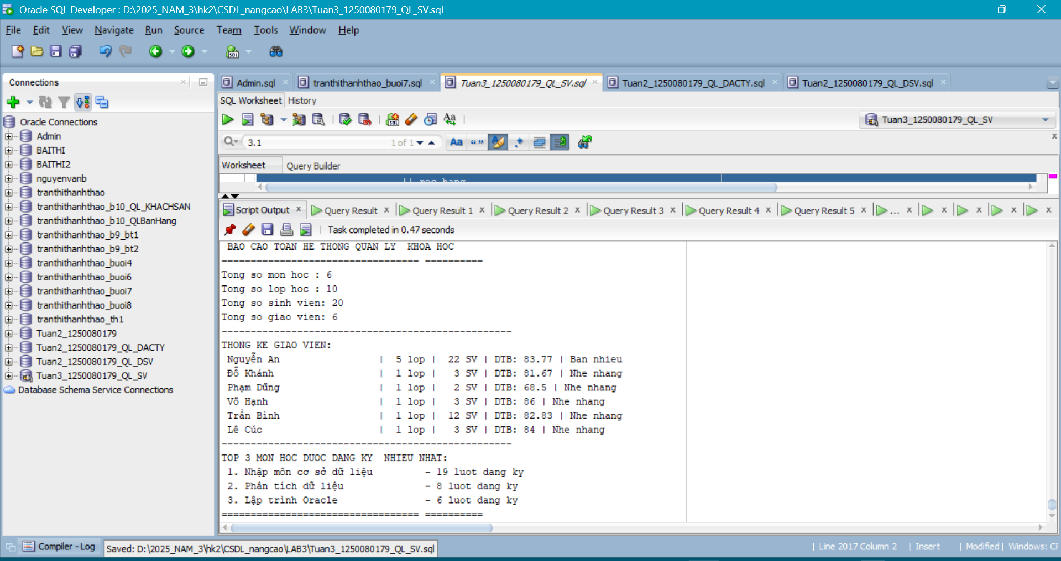

PHẦN 2: NHẬN XÉT
Bài lab bao quát khá đầy đủ các khía cạnh quan trọng của Oracle như view, procedure, trigger và xử lý lỗi. Các yêu cầu mang tính thực tiễn cao (CHECK OPTION, READ ONLY, trigger tránh xóa, tổng hợp dữ liệu), giúp hiểu rõ cơ chế hoạt động của hệ thống hơn. Tuy nhiên, dễ phát sinh lỗi như mutating table hoặc constraint violation, nên cần chú ý logic và thứ tự xử lý. Overall: bài tốt để củng cố tư duy SQL/PLSQL và debugging.

